  Institución Educativa Compartir  Matemáticas  LICENCIADA: JENNY BARRETO  Guía de trabajo Ciclo II  Jornada Nocturna  Tema: Resolución de problemas aditivos de cambio, combinación y comparación y Reconocimiento de las relaciones multiplicativas | Estudiante:
 | Fecha:
 | “Da en cada momento lo mejor de ti. Las recompensas serán increíbles. Es así de simple.”
Objetivo:
Resolver situaciones problema aditivos de cambio, combinación y comparación.
Solucionar problemas aditivos de cambio aumentando y disminuyendo, así como de combinación.
Solucionar problemas aditivos de comparación con referente conocido.
Identificar las relaciones presentes en situaciones multiplicativas.
Determinar situaciones de proporcionalidad y comparación donde se emplee la multiplicación como solución. Describir el conjunto ordenado de reglas que permiten resolver una situación multiplicativa.

Resolviendo problemas
En la empresa de Susana se tienen algunas situaciones que deben atender para mejorar los procesos.
Lee los problemas, completa cada frase y realiza la respectiva suma o resta.
- Para aumentar las ventas, fue necesario hacer una campaña de publicidad en todas las sucursales. En la sede principal, se repartieron 1.039 volantes y en la sede del sur 4.214 fueron entregados. ¿Cuántos volantes se imprimieron en total?
La parte conocida del problema es: ____________________________________
La parte desconocida del problema es: ___________________________________ Para solucionar el problema debes hacer una ______________________________ En total, la cantidad de volantes que se imprimió fue ______________________________

Rodolfo, quien lleva la contabilidad de la empresa analizó las cuentas bancarias y observó que al iniciar el mes tenía $945.521 y luego del pago de algunos insumos le quedó $ 320.430. ¿Cuánto dinero pagó en este mes?

Los operarios de la fábrica realizaron un ahorro para el paseo de fin de año. El valor total del paseo fue de $762.255 y para cubrir los todos los gastos, la empresa aportó $332.900. ¿Cuánto dinero tenían ahorrado los operarios?

En la reunión semestral de la empresa, se determinó que era necesario hacer una nueva compra de cajas para empacar los perfumes. Se explicó que en la bodega aún quedaban 12.045 cajas, pero la producción mensual es de 145.478 perfumes. ¿Cuántas cajas se deben comprar?

En la empresa se realizó un concurso de talentos, el ganador se definía por la cantidad de reproducciones que tenía su video a través de Internet. Los operarios representaron a un grupo de mariachis y obtuvieron 105 reproducciones, el personal de ventas representó un grupo de música andina, ellos obtuvieron 29 visitas más que los mariachis. ¿Cuántas veces fue visto el video del grupo de música andina?

¿Cuántos elementos en total?
Veamos la solución al problema de la comida de los pingüinos
El pingüino adulto tiene 5 crías y a cada una le da 7 peces. ¿Cuántos peces debe cazar el pingüino para alimentar a sus crías?

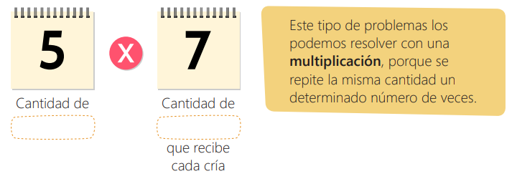

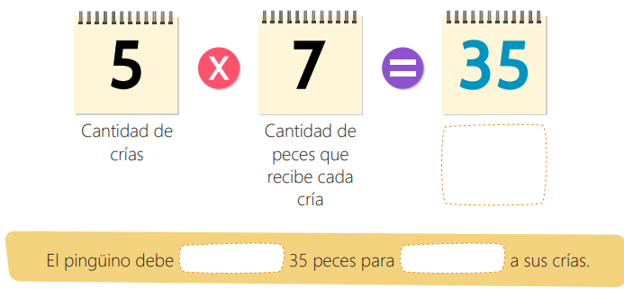

- Lee atentamente los problemas. Luego, completa. • Andrés quiere comprar 35 canicas, si cada una le cuesta $250. ¿Cuánto dinero necesita para comprar sus canicas?
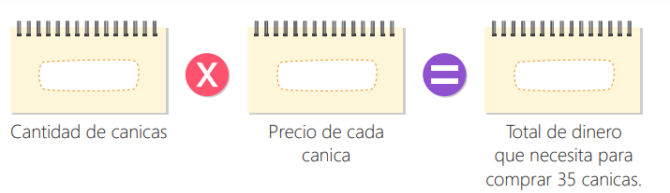

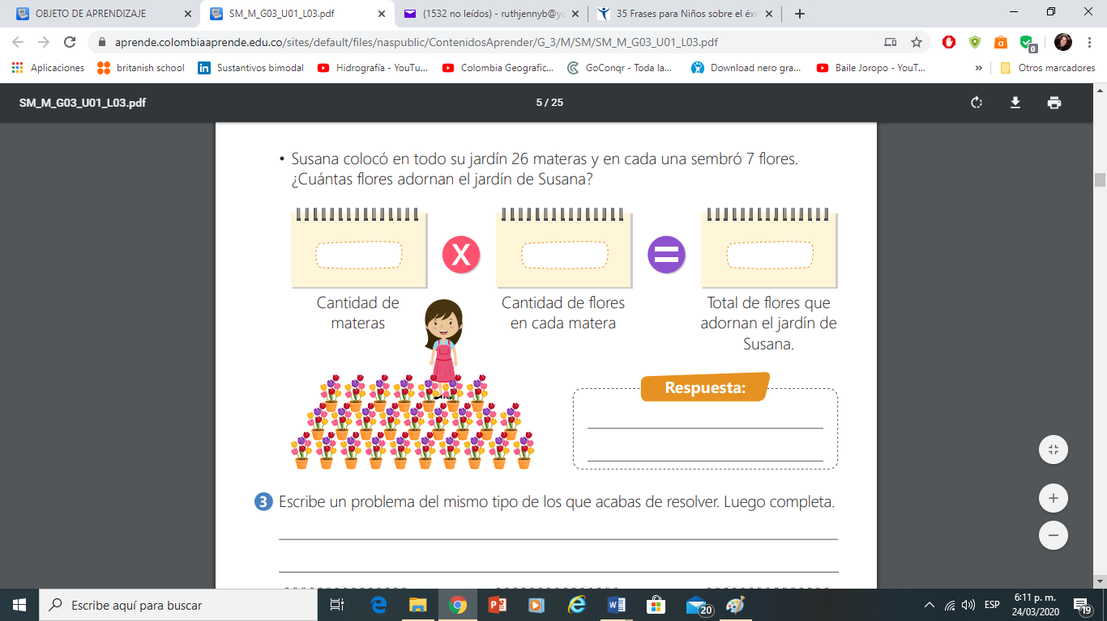

- Lee atentamente los problemas. Luego, completa.
• Fernanda tiene 9 años y su mamá tiene 4 veces más años que ella. ¿Cuántos años tiene la mamá de Fernanda?
- Sandra tiene 4 veces la cantidad de muñecas que tiene Lucía. Si Lucía tiene 13 muñecas, ¿cuántas muñecas tiene Sandra?
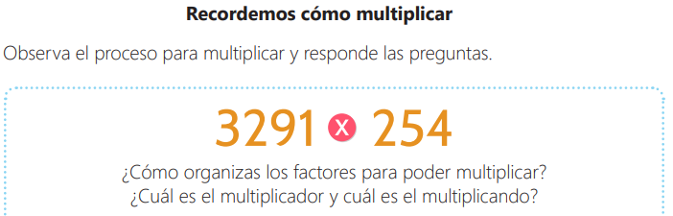
- Gabriel tiene el triple de carros que tiene Santiago. Si Santiago tiene 15 carros, ¿cuántos carros tiene Gabriel?
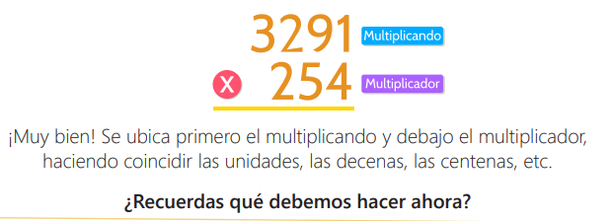

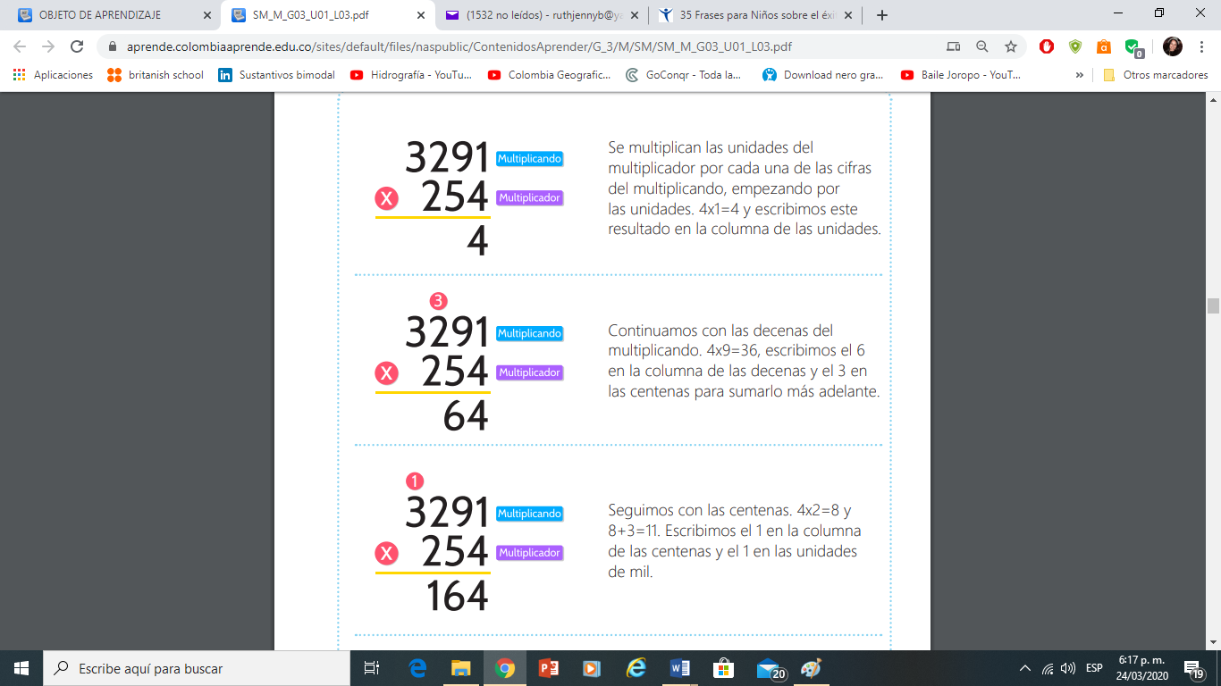
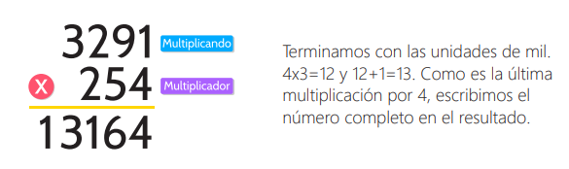

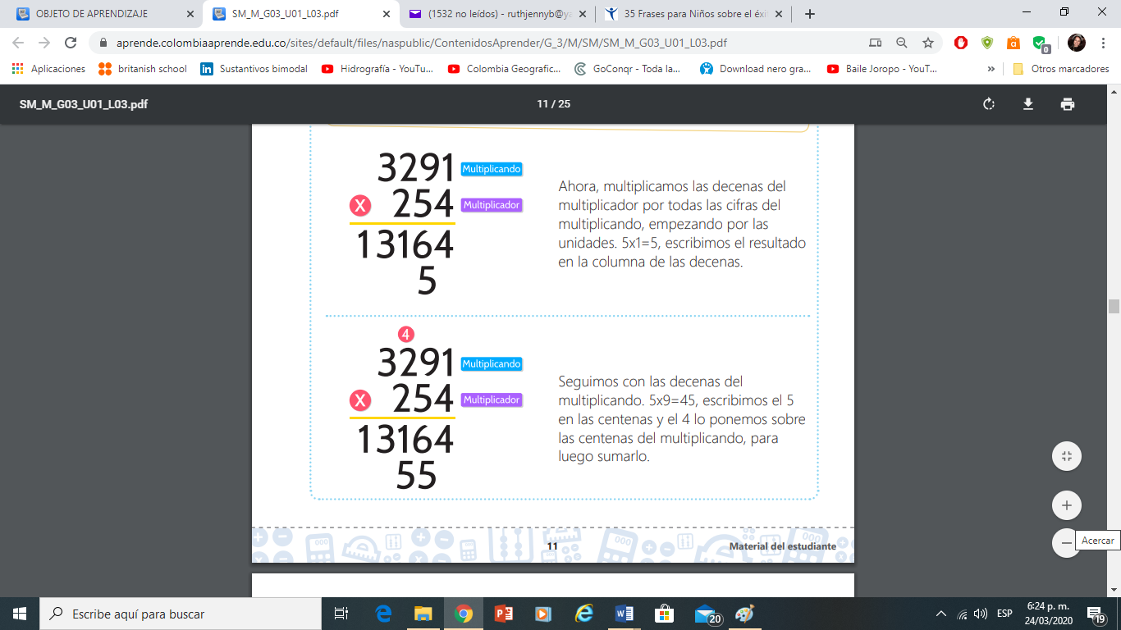
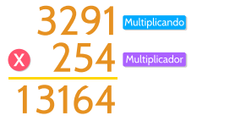

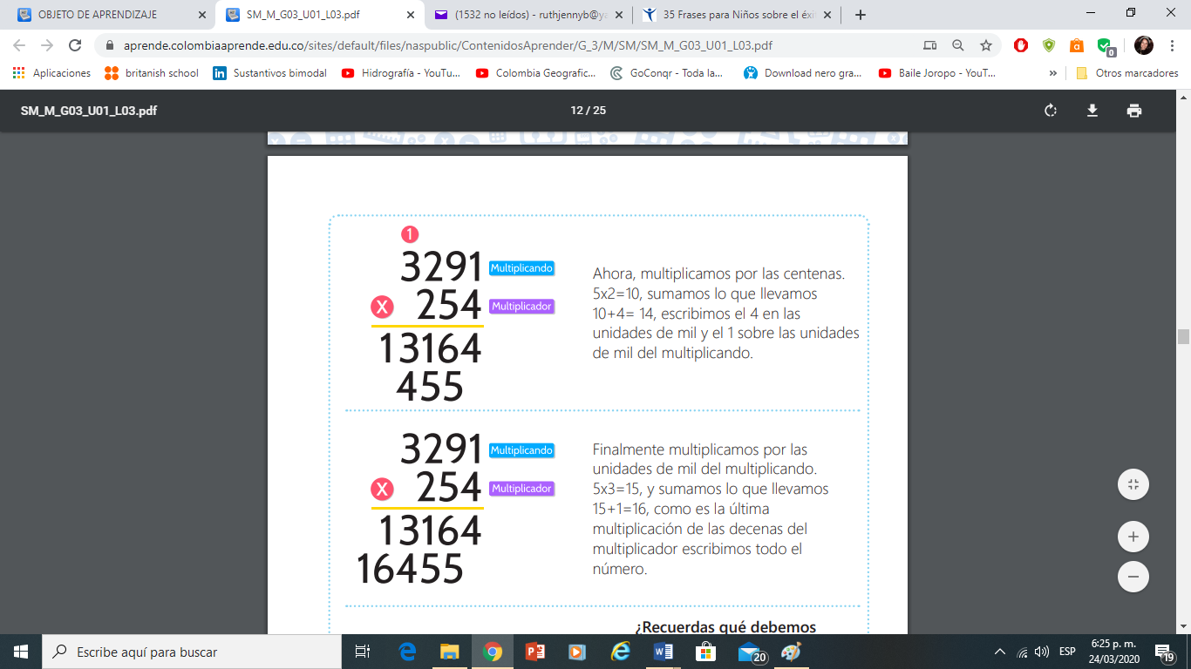

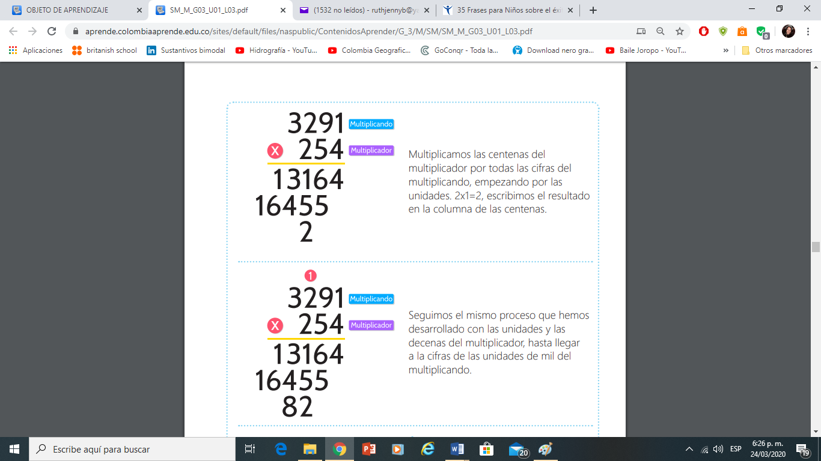

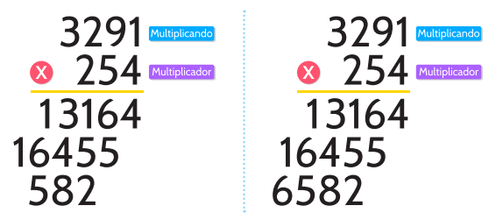

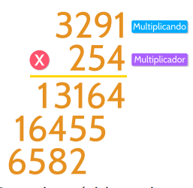
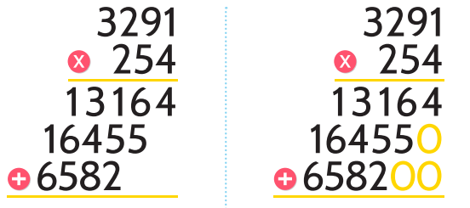

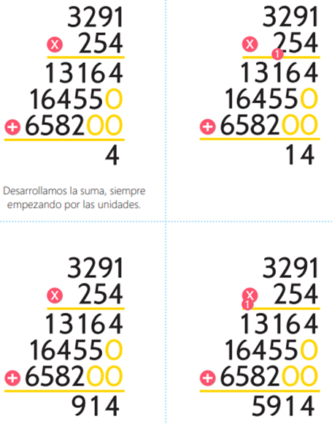
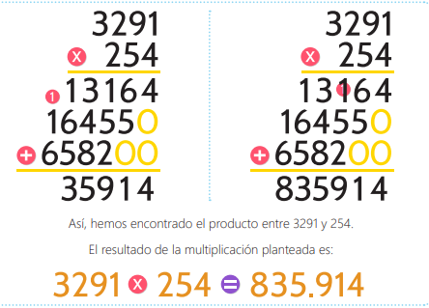

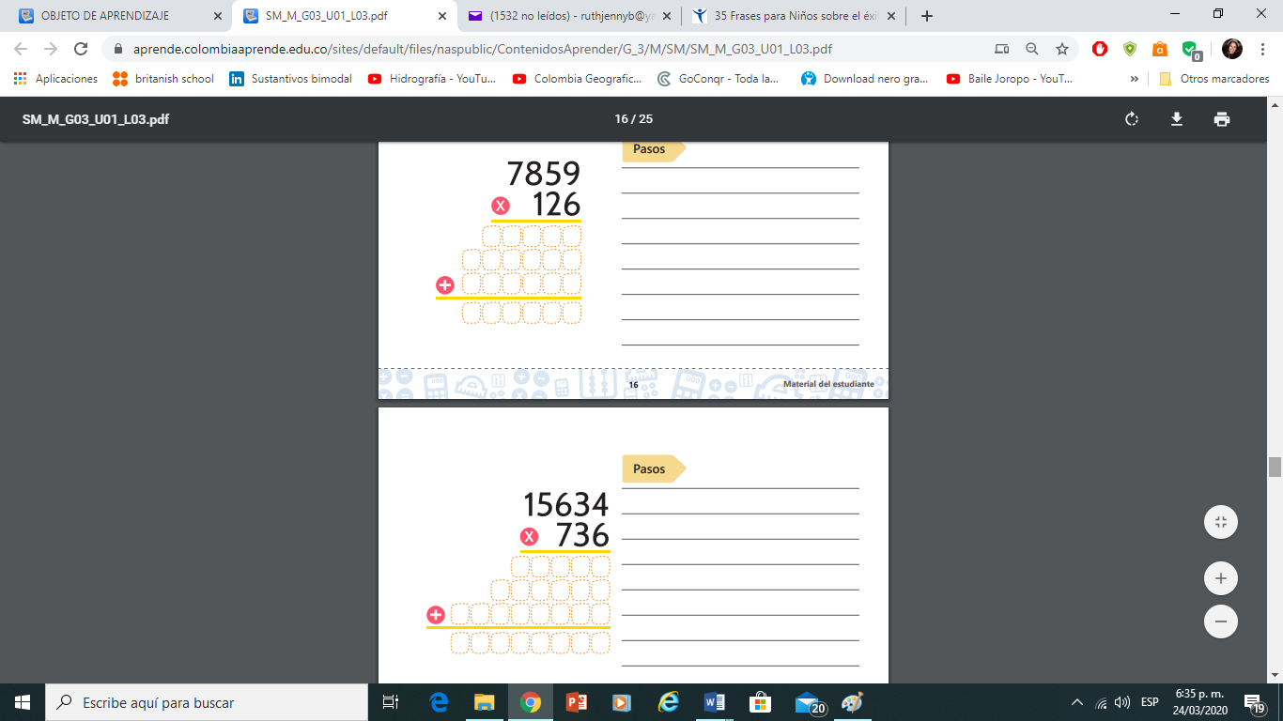
- Resuelve la siguiente multiplicación

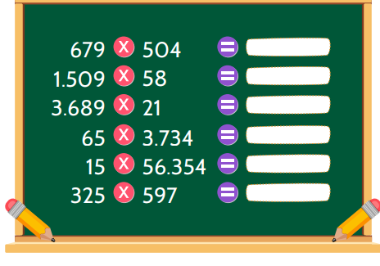
- Organiza las siguientes multiplicaciones en forma vertical, luego desarróllalas.

- Resuelve los siguientes problemas. Luego, completa.

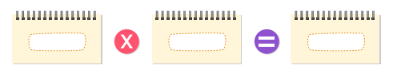
- Cada camión puede cargar 159 kg de azúcar. ¿Cuántos kilogramos pueden cargar 15 camiones iguales?

- • José tiene 29 carros de colección. Si Francisco tiene 7 veces más carros que José, ¿cuántos carros de colección tiene Francisco?
- Mariana recibe $36550 de sueldo a la semana. ¿Cuánto dinero reúne en 7 semanas?
- Cada hipopótamo pesa 698 kg, ¿cuánto pesan 36 hipopótamos iguales?
- Juan tiene el triple de la edad de su hermano menor. Si su hermano tiene 4 años, ¿cuántos años tiene Juan?
- El gerente de la empresa gana 6 veces más que Juliana. Si Juliana gana $96350, ¿cuánto gana el gerente?
